Kulturní výbor obce Čistá u Horek
zve dříve narozené na

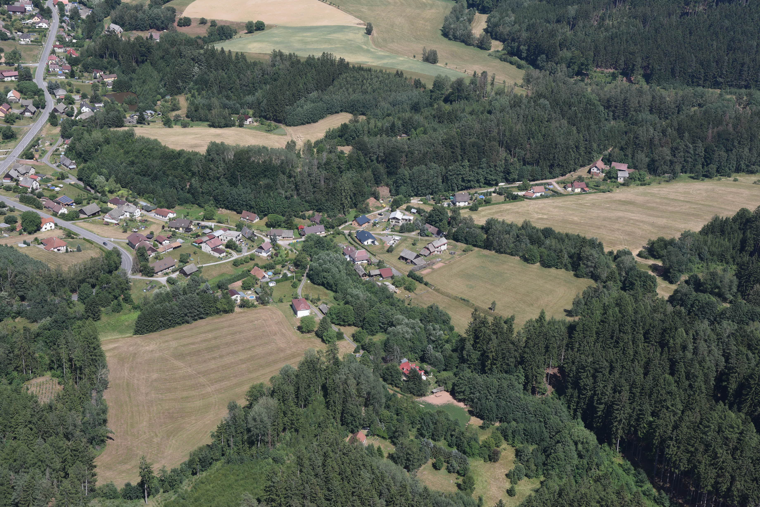

Ve středu 1. února 2023 od 16:00 hodin
ve Spolkovém domě

Při posezení se bude možné podívat
na Čistou z nebe….

Drobné občerstvení zajištěno.

